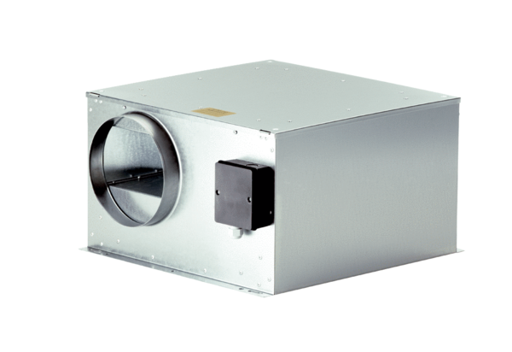Шумоглушащий вытяжной бокс ECR-A 12Комплект поставки: 1 штукАссортимент: C
Номер артикула: 0080.0565Изготовитель: MAICO

